

**福州融侨赛德伯学校**

**RECRUITMENT 招聘**

**2022年教师招聘**

**学 校 简 介**

融侨赛德伯学校是融侨集团与近500年历史的英国私立名校——英国赛德伯学校强强联手打造的高端国际化双语学校，提供幼儿园至高中15年一贯制教育。

学校坐落于福建省福州市长乐区滨海新城，占地238.96亩，建筑面积近20万平方米，办学规模为124个班级，可容纳学生2700余人，按照百年名校标准设计。

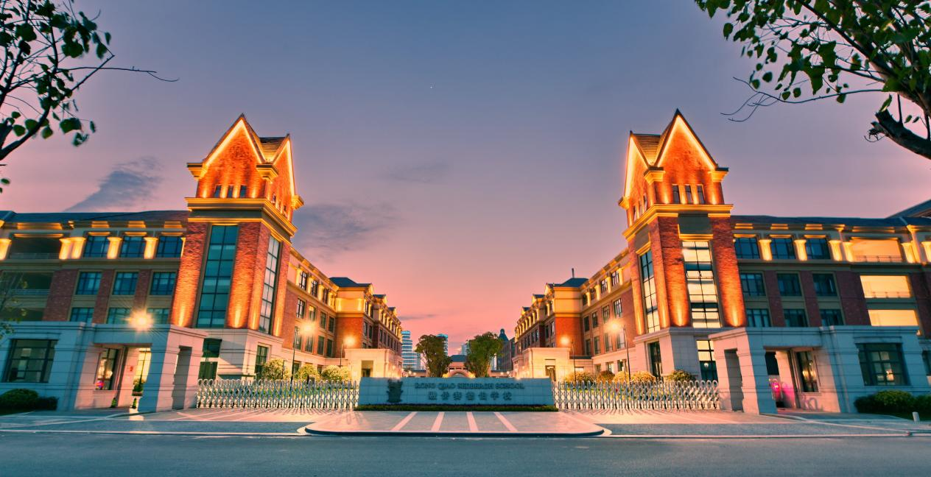学校秉承全面发展的办学理念，崇尚明德、启智、强体、乐群、尚美，融合中西教育优势，致力于培育兼具家国情怀和国际视野的新时代英才。



**RECRUITMENT 招聘**

**招 聘 岗 位**

2022年，融侨赛德伯学校持续寻找教育的开拓者和守护者，希望能和更多有志于教育事业的人士同行，一起打造开放、包容的教育环境，我们正在招聘以下教职岗位：

**RECRUITMENT 招聘**

**国内部&双语部（中学） 招聘岗位**

数学老师丨语文老师丨英语老师

历史老师丨地理老师丨生物老师

物理老师丨化学老师丨政治老师

音乐老师丨美术老师丨体育老师

**双语部（小学） 招聘岗位**

****数学老师丨语文老师丨音乐老师

美术老师丨体育老师

**RQSS**

期待您的加入

**应聘条件**

本科及以上学历，持有所教科目的教师资格证，普通话标准，能够熟练运用计算机进行教学

具有扎实的专业知识，良好的教学能力和学生管理能力，具有相关学科教学经验者优先考虑

身心健康，三观端正，热爱教育事业，认同学校的文化和教育理念



**应聘流程**



**01**



**05**

**04**

**03**

**02**

录用签约

面试结果通知

面试安排（到校试讲和面谈）

简历投递（请随简历附上学历证书、教资证等相关证件）

笔试安排（学科、教育学、心理学知识）



**RECRUITMENT 招聘**

**联系方式**



联系电话

13331130081（吴老师）或扫描右侧二维码添加微信

wushangyang@rongqiao.com

更多学校讯息，可登录官网https://www.rqss.cn/，或关注微信公众号“融侨赛德伯学校RQSS”查询



**RECRUITMENT 招聘**

投递邮箱

信息查询

学校地址

福建省福州市长乐区滨海新城文武砂镇金滨路466号



**薪酬福利**



1. 提供具有市场竞争力的薪资，年薪参考范围（不含其他福利）：箐苗教师15-20万、骨干教师20-30万、学科带头人30-35万元；
2. 全面福利保障: 五险一金、附加商业保险、年终奖、餐补、提供工作所需的免费住宿、话费补贴、过节费、当地政府补贴、各类贺金、年度体检、带薪假期、子女学费折扣等；
3. 充足的职业发展空间，提供各类专业培训，及国内外学术交流机会；
4. 丰富的校园活动：团建、员工俱乐部、免费享受校园内部恒温游泳池、健身房、体育馆、图书馆、茶水吧等资源。

**校 园 风** **貌**

**RECRUITMENT 招聘**

**校园一隅**

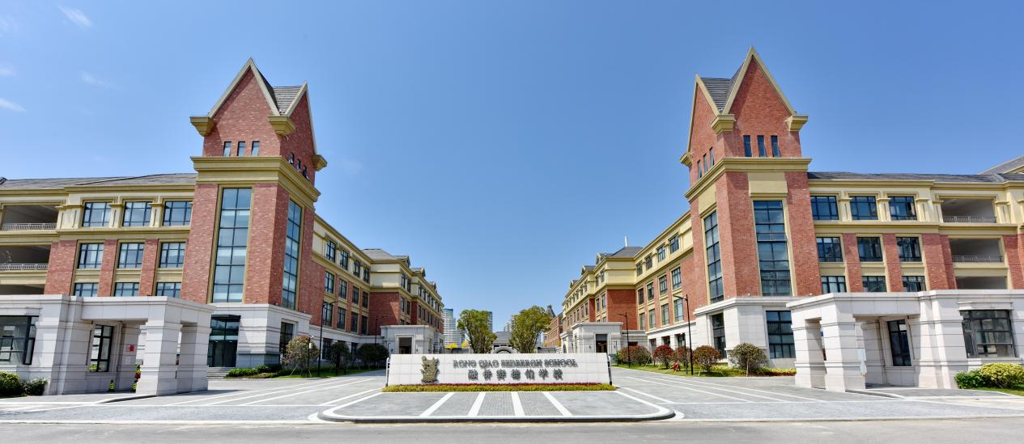

◀校园正大门▶

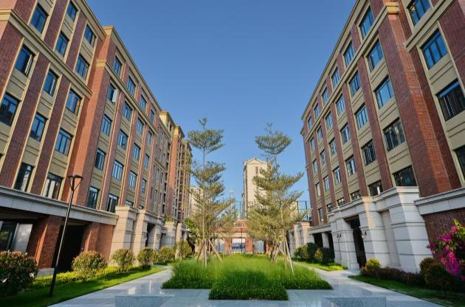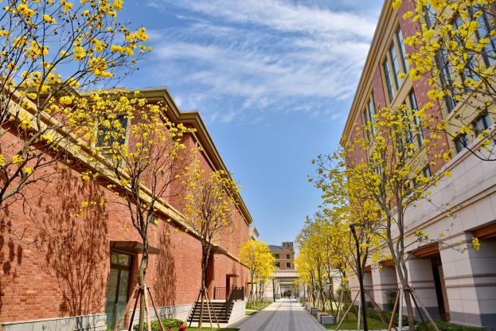

◀学生宿舍近景▶

◀黄花风铃木长廊▶

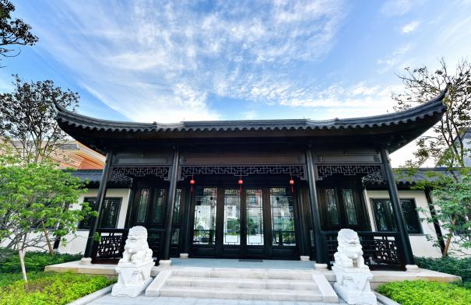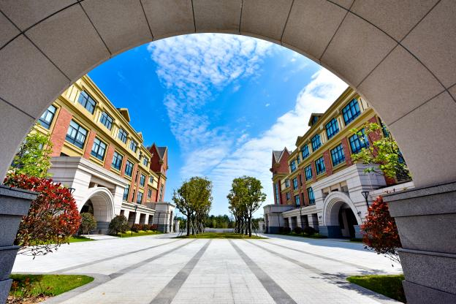

◀中华文化中心▶

◀行政楼拱门▶





**RECRUITMENT 招聘**

**硬件设施**

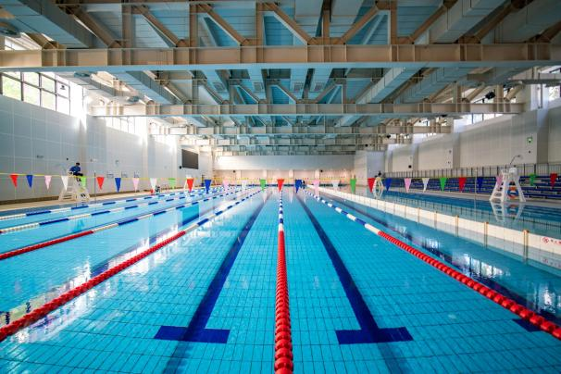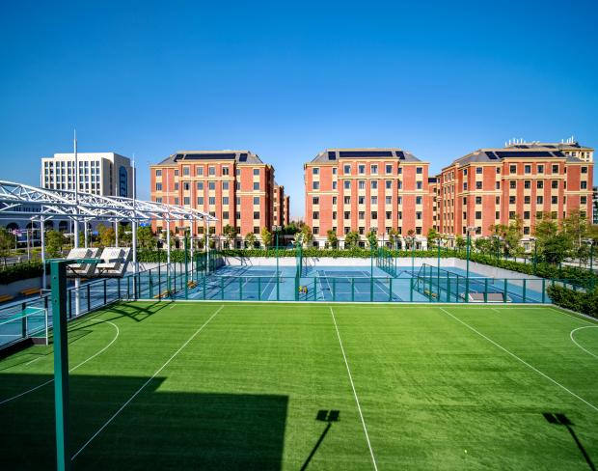

◀恒温游泳馆▶

◀下沉式网球场▶

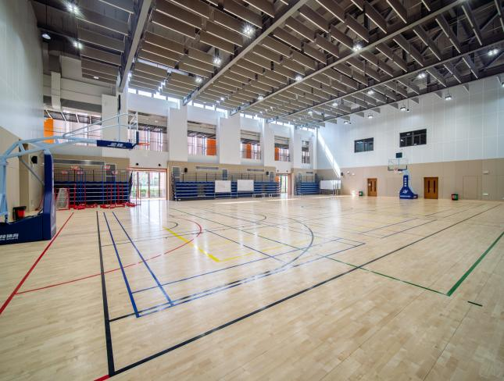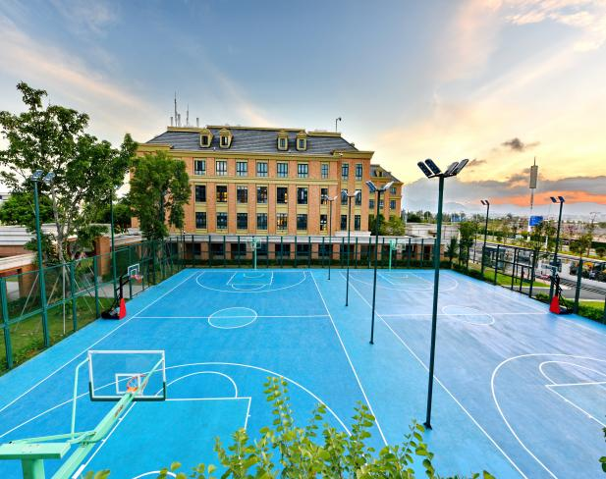

◀室外篮球场▶

◀室内篮球场▶

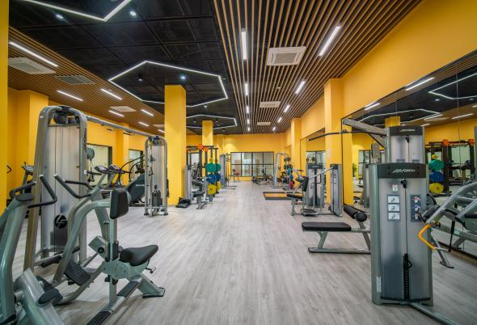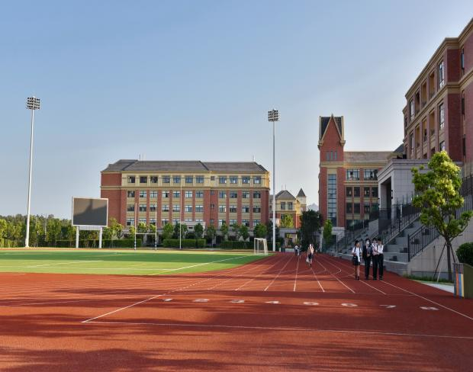

◀员工健身房▶

◀田径赛道▶

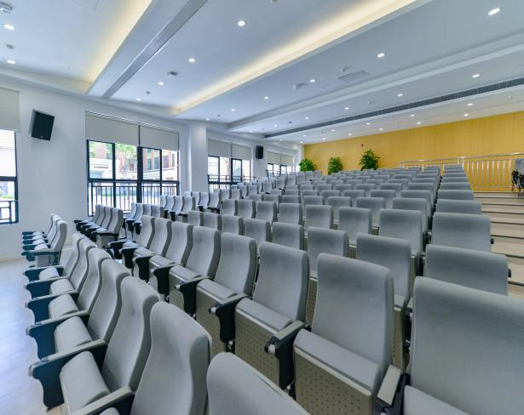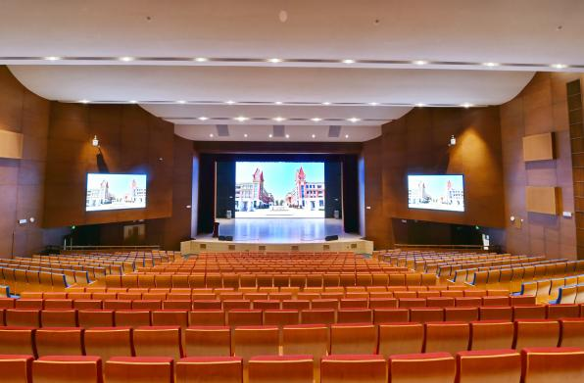

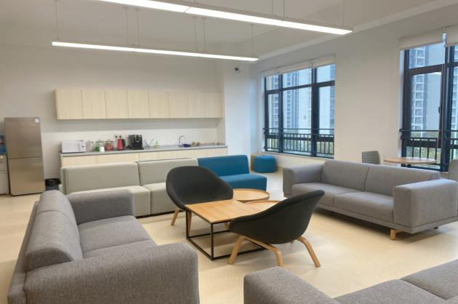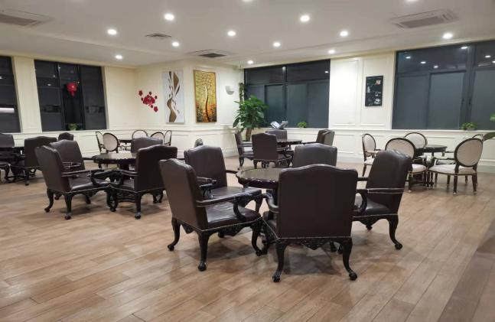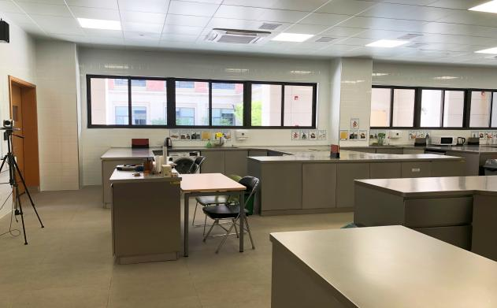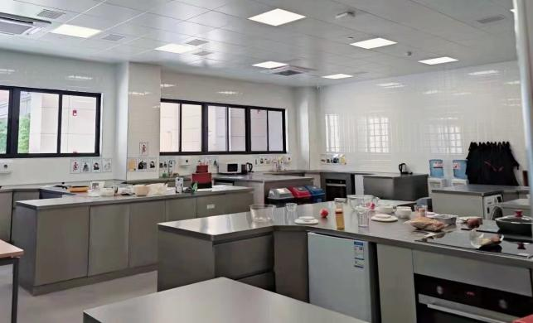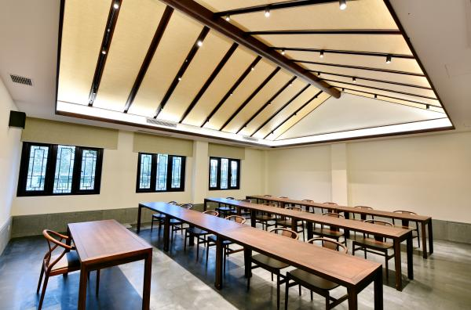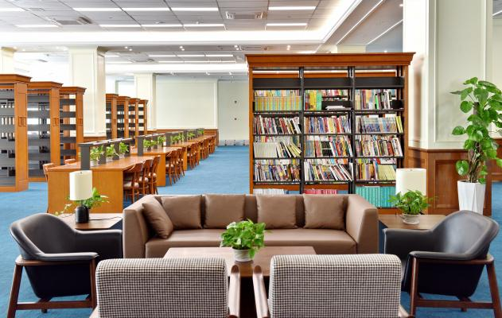

◀科学教室▶

◀员工休息室▶

◀咖啡吧▶

◀历史、道德与法治教室▶

◀图书馆▶

◀烹饪教室▶

◀阶梯教室▶

◀800人大剧院▶

**RECRUITMENT 招聘**

**食宿体验**

**RECRUITMENT 招聘**

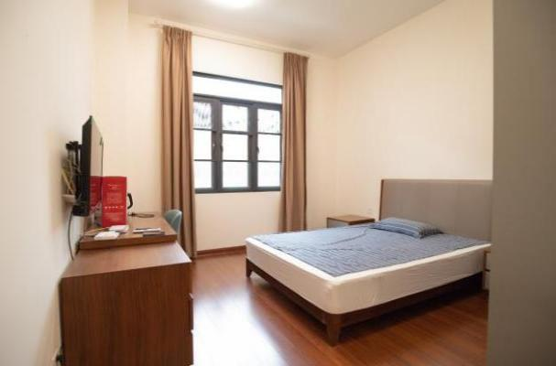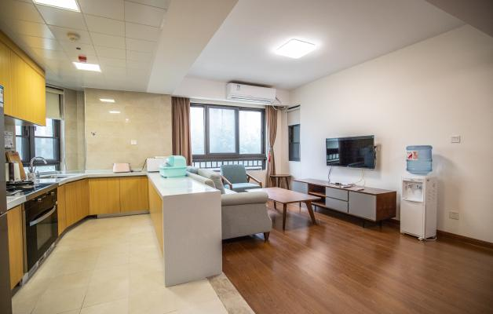

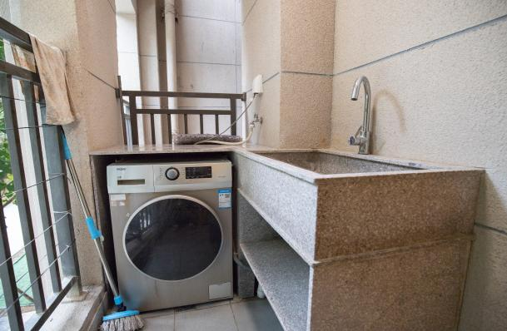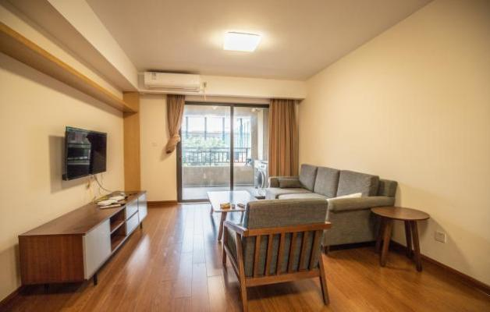

◀单人间卧室▶

◀一居室厨房客厅▶

◀宿舍阳台▶

◀两居室客厅▶

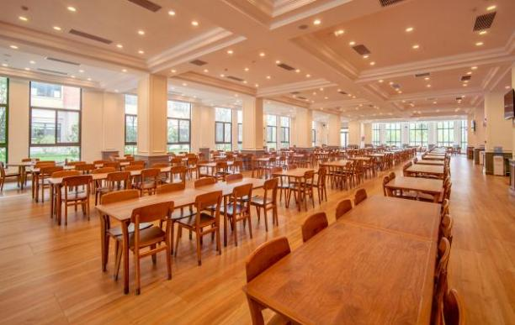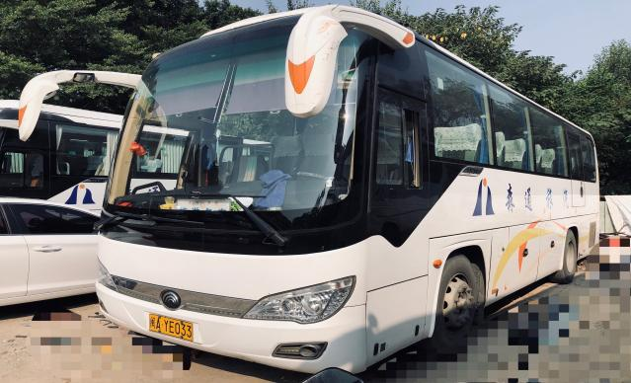

◀中学食堂▶

◀学校通勤车▶

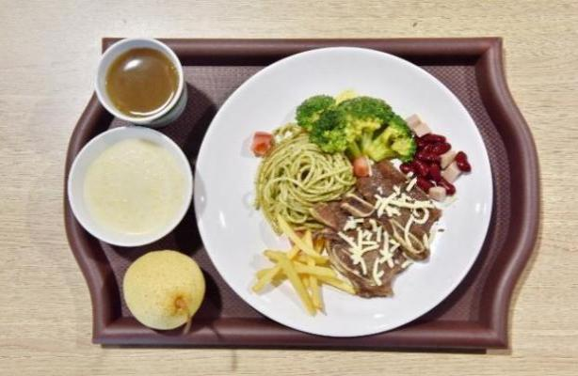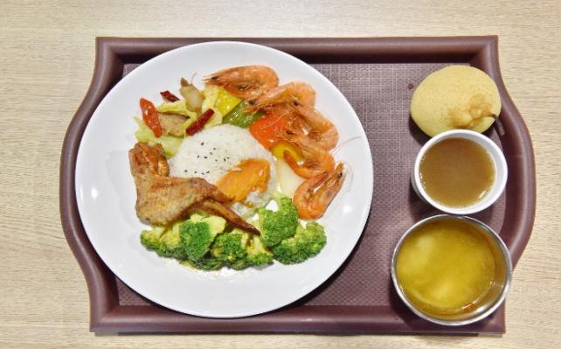

◀西餐▶

◀中餐▶



**员工活动**

**RECRUITMENT 招聘**

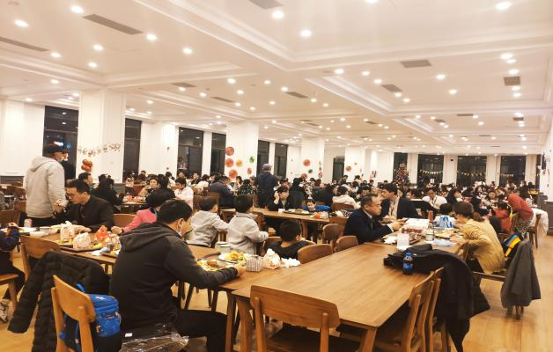

◀年末宴会▶

◀圣诞游园会▶

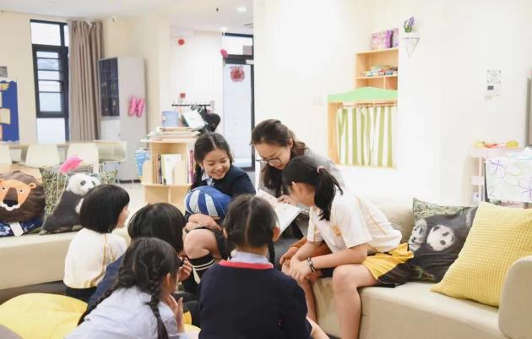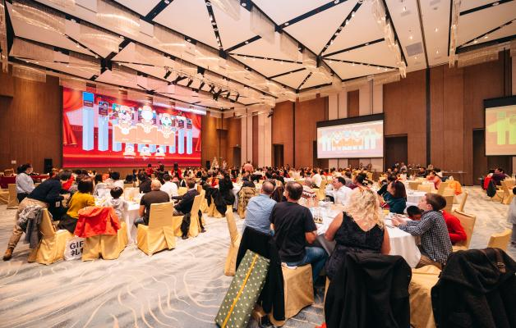

◀学院生活▶

◀万豪年终尾牙▶

****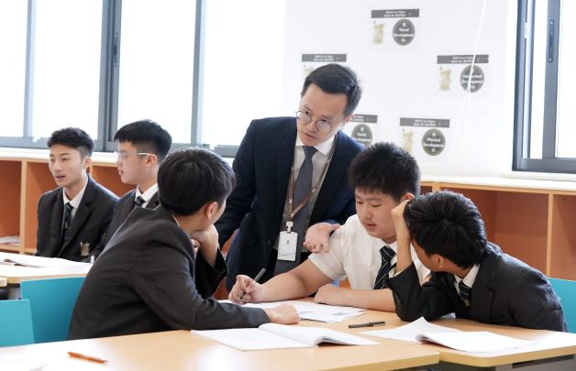

◀中教授课▶

◀外教授课▶

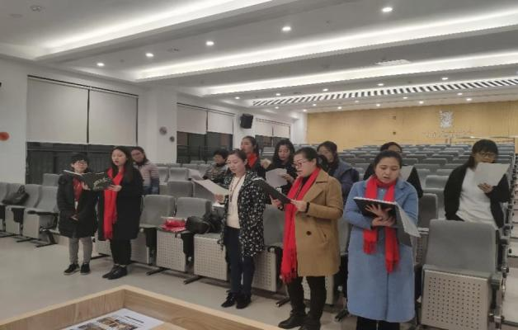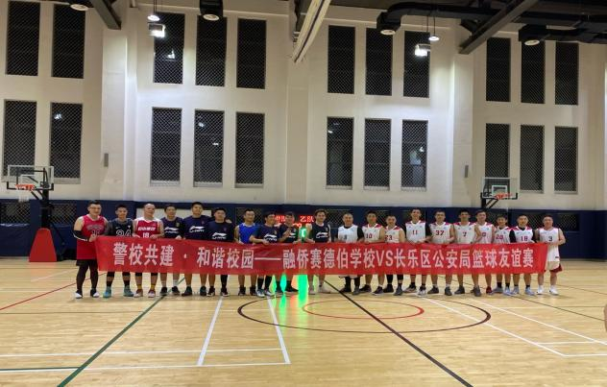

◀员工合唱团▶

◀篮球俱乐部友谊赛▶